《概率论与数理统计》试卷A
（考试时间：90分钟； 考试形式：闭卷）
（注意：请将答案填写在答题专用纸上，并注明题号。答案填写在试卷和草稿纸上无效）
一、单项选择题(本大题共20小题，每小题2分，共40分)
1、A，B为二事件，则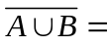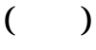
A、 B、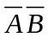 C、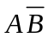 D、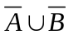
2、设A，B，C表示三个事件，则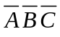表示
A、A，B，C中有一个发生
B、A，B，C中恰有两个发生
C、A，B，C中不多于一个发生 D、A，B，C都不发生
3、A、B为两事件，若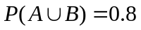，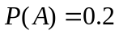，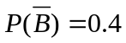，
则成立
A、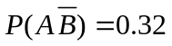 B、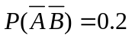
C、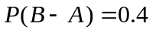 D、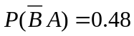
4、设A，B为任二事件，则
A、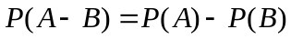 B、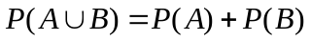
C、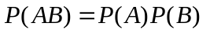 D、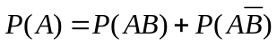
5、设事件A与B相互独立，则下列说法错误的是
A、与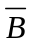独立 B、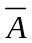与独立
C、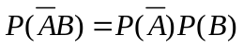 D、与一定互斥
6、设离散型随机变量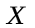的分布列为
X | 0 | 1 | 2
P | 0.3 | 0.5 | 0.2
其分布函数为，则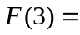

A、0 B、0.3 C、0.8 D、1
7、设离散型随机变量的密度函数为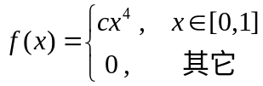 ，则常数
A、 B、 C、4 D、5
8、设～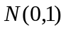，密度函数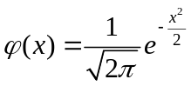，则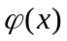的最大值是
A、0 B、1 C、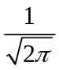 D、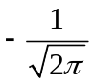
9、设随机变量可取无穷多个值0,1,2,…,其概率分布为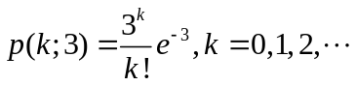，则下式成立的是
A、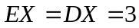 B、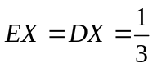
C、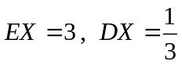 D、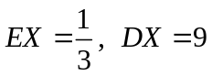
10、设服从二项分布B(n,p),则有
A、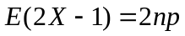 B、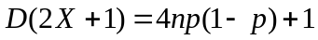
C、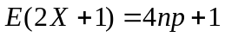 D、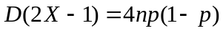
11、独立随机变量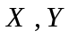，若X～N(1,4)，Y～N(3,16)，下式中不成立的是
A、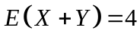 B、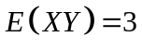 C、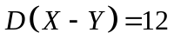 D、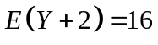
12、设随机变量的分布列为：
X | 1 | 2 | 3
p | 1/2 | c | 1/4
则常数c=
A、0 B、1 C、 D、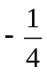
13、设～,又常数c满足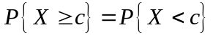,则c等于
A、1 B、0 C、 D、-1
14、已知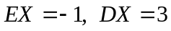,则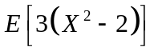=
A、9 B、6 C、30 D、36
15、当服从( )分布时,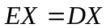。
A、指数 B、泊松 C、正态 D、均匀
16、下列结论中，不是随机变量与不相关的充要条件。
A、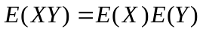 B、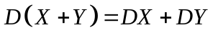
C、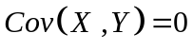 D、与相互独立
17、设～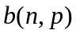且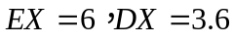，则有
A、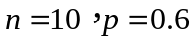 B、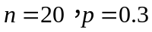
C、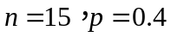 D、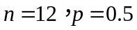
18、设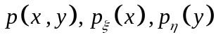分别是二维随机变量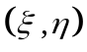的联合密度函数及边缘密度函数，则是与独立的充要条件。
A、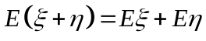 B、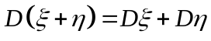
C、与不相关 D、对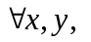有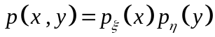
19、设是二维离散型随机变量，则与独立的充要条件是
A、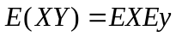 B、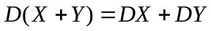 C、与不相关
D、对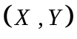的任何可能取值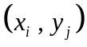 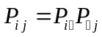
20、设的联合密度为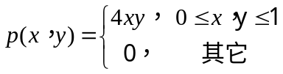，
若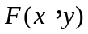为分布函数，则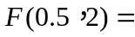
A、0 B、 C、 D、1

二、计算题(本大题共6小题，每小题7分，共42分)
- 若事件 A与B相互独立，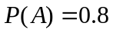 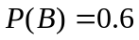。求：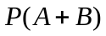和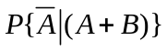

- 设随机变量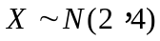，且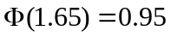。求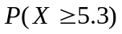

- 已知连续型随机变量的分布函数为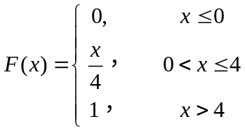，求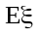和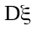。

- 设连续型随机变量的分布函数为
求： （1）常数A和B；
（2）落入（-1，1）的概率；
（3）的密度函数

5、某射手有3发子弹，射一次命中的概率为，如果命中了就停止射击，
否则一直独立射到子弹用尽。
求：（1）耗用子弹数的分布列；（2）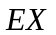；（3）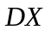

6、设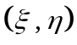的联合密度为，
求：（1）边际密度函数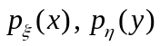；（2）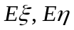；(3）与是否独立

三、解答题(本大题共2小题，每小题9分，共18分)
- 设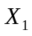，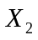是来自正态总体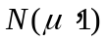的样本，下列
三个估计量是不是参数 的无偏估计量，若是无偏
估计量，试判断哪一个较优？

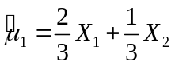 ，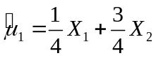，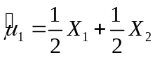。

2、设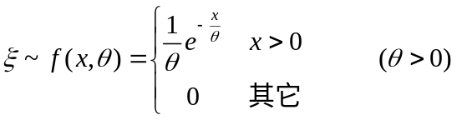 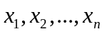。为 的一组观察值，求的极大似然估计。

概率论与数理统计试卷答案及评分标准

一、单项选择题(本大题共20小题，每小题2分，共40分)
题号 | 1 | 2 | 3 | 4 | 5 | 6 | 7 | 8 | 9 | 10
答案 | B | D | C | D | D | D | D | C | A | D
题号 | 11 | 12 | 13 | 14 | 15 | 16 | 17 | 18 | 19 | 20
答案 | C | C | B | B | B | D | C | D | D | B

二、计算题(本大题共6小题，每小题7分，共42分)

- 解：∵A与B相互独立
∴………（1分）
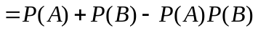 ………（1分）
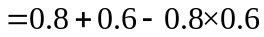
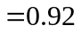 ………（1分）
又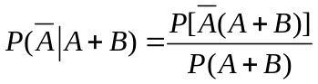………（1分）
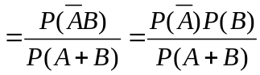………（2分）
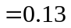 ………（1分）

- 解：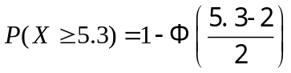 ………（5分）
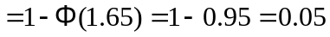 ………（2分）

3、解：由已知有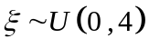 ………（3分）
则：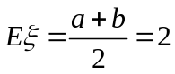 ………（2分）
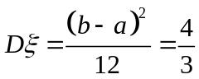 ………（2分）

4、解：(1)由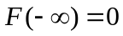，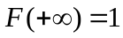
有：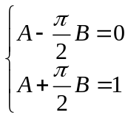
解之有：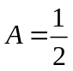，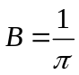 ………（3分）

(2)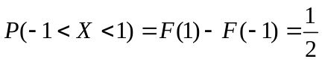 ………（2分）
(3)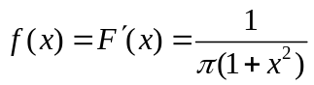 ………（2分）
5、解：(1)
X | 1 | 2 | 3
P | 2/3 | 2/9 | 1/9
………（3分）

(2)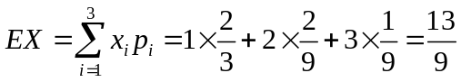 ………（2分）
(3) ∵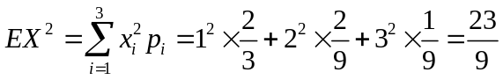
∴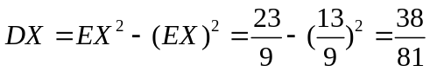………（2分）
6、解：(1) ∵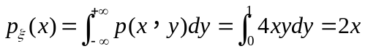
∴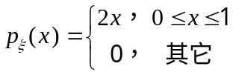
同理：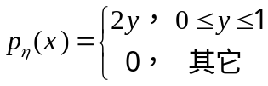 ………（3分）
(2) 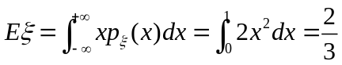
同理：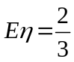 ………（2分）
(3) ∵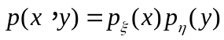
∴与独立 ………（2分）

三、应用题(本大题共2小题，每小题9分，共18分)
- 解：∵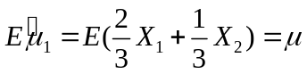
同理：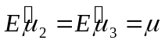
∴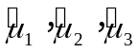为参数 的无偏估计量………（3分）
又∵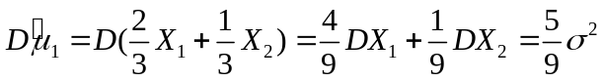
同理：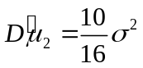，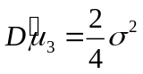
且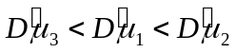
∴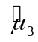较优 ………（6分）
- 解：的似然函数为：
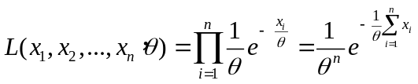………（3分）
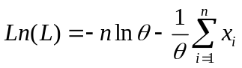
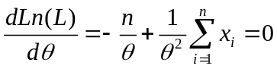
解之有：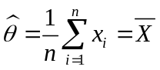 ………（6分）

